1,

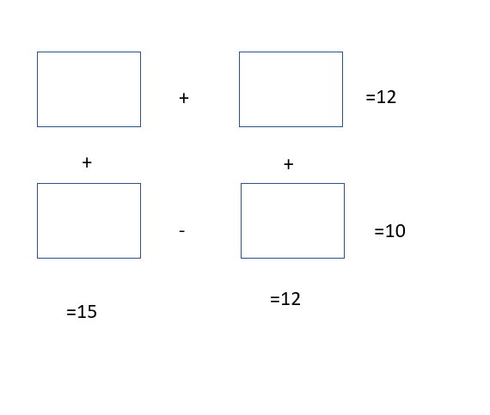

9.5

2.5

12.5

2.5

2,

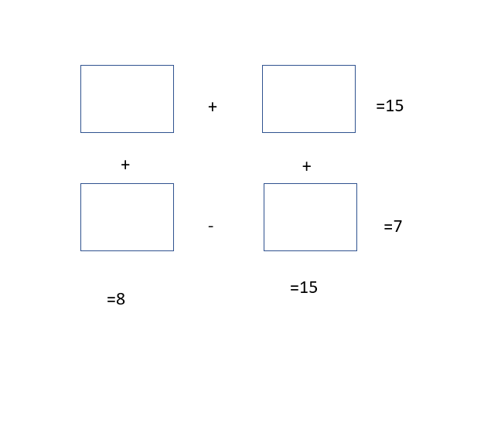

0.5

14.5

7.5

0.5

3,

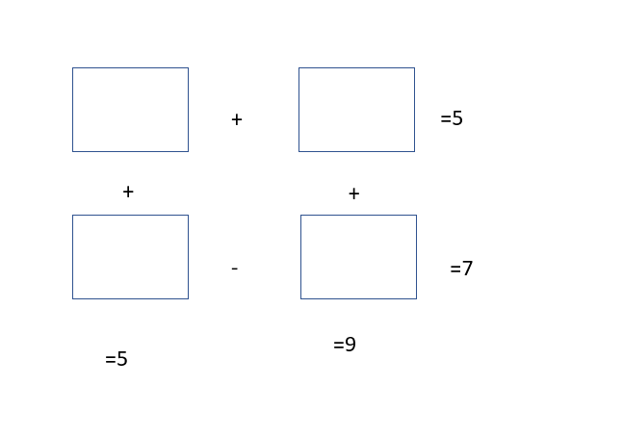

8

8

-3

1

4,  
1 , 2 , 4 , 8 , 16….,32 ….,64 ….  
1, 4 , 16 , 64…., 256…., 1024….